Легавые
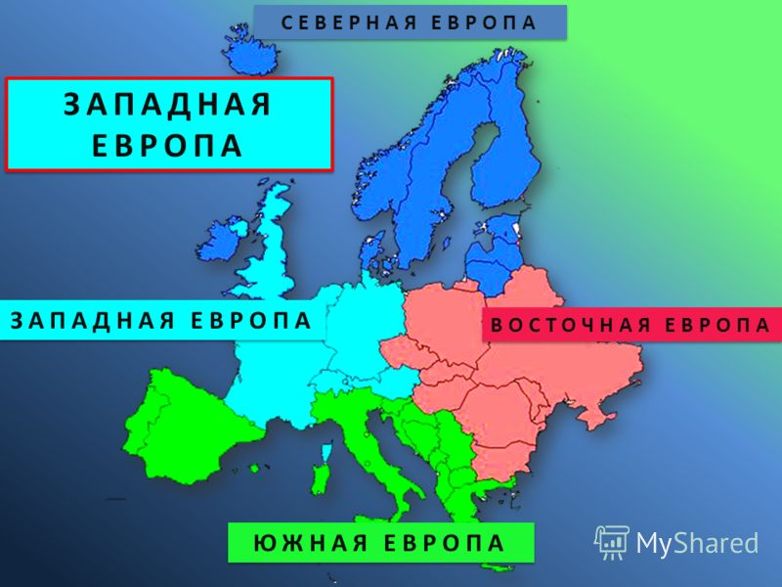
В породы легавых собак входят множества пород самые известные из них английский пойнтер , английский сеттер, ирландский сеттер, шотландский сеттер. Породы происходят от охотничьих собак Западной и Южной Европы
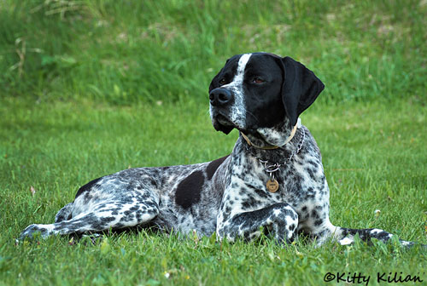
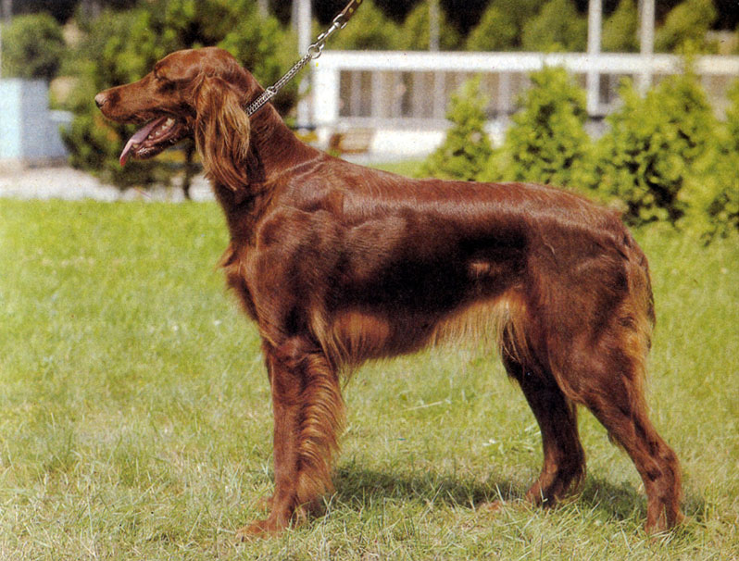
Легавые используются для охоты на пернатую дичь. Среди своих сородичей они выделяются острым нюхом, ловкостью, молниеносной быстротой и способностью указывать на добычу специфической стойкой. Легавая собака чрезвычайно спортивна и умна, одинаково удобно чувствует себя в роли охотника и домашнего любимца. Она нуждается в постоянном процессе обучения, будь то наука о хороших манерах или приемы травли и обнаружения птицы.

Источник: dogster.ru

